UPUTSTVO ZA LIJEK

Ikatibant SK, 30 mg/3 ml, rastvor za injekciju u napunjenom injekcionom špricu
ikatibant

Pažljivo pročitajte ovo uputstvo, prije nego što počnete da koristite ovaj lijek, jer sadrži
informacije koje su važne za Vas
- Uputstvo sačuvajte. Može biti potrebno da ga ponovo pročitate.
- Ako imate dodatnih pitanja, obratite se svom ljekaru ili farmaceutu ili medicinskoj sestri.
- Ovaj lijek propisan je Vama i ne smijete ga davati drugima. Može da im škodi, čak i kada imaju iste znake bolesti kao i Vi.
- Ako Vam se javi bilo koje neželjeno dejstvo recite to svom ljekaru, farmaceutu ili medicinskoj sestri. Ovo uključuje i bilo koja neželjena dejstva koja nijesu navedena u ovom uputstvu. Pogledajte dio 4.

U ovom uputstvu pročitaćete:
- Šta je lijek Ikatibant SK i čemu je namijenjen
- Šta treba da znate prije nego što uzmete lijek Ikatibant SK
- Kako se upotrebljava lijek Ikatibant SK
- Moguća neželjena dejstva
- Kako čuvati lijek Ikatibant SK
- Sadržaj pakovanja i dodatne informacije

1. ŠTA JE LIJEK IKATIBANT SK I ČEMU JE NAMIJENJEN
Lijek Ikatibant SK sadrži aktivnu supstancu ikatibant.

Lijek Ikatibant SK se koristi za liječenje simptoma nasljednog (hereditarnog) angioedema (HAE) kod odraslih, adolescenata i djece uzrasta 2 godine i starije. Kod nasljednog angioedema (HAE) dolazi do porasta koncentracije supstance u Vašoj krvi zvane bradikinin, što dovodi do simptoma poput oticanja, bola, mučnine i proliva.

Lijek Ikatibant SK blokira djelovanje bradikinina i prema tome, zaustavlja dalje napredovanje simptoma napada nasljednog angioedema.

2. Šta treba da znate prIJe nego što uzmete lIJek IKATIBANT SK

Lijek Ikatibant SK ne smijete koristiti:

- Ukoliko ste alergični (preosjetljivi) na ikatibant ili na bilo koju od pomoćnih supstanci ovog lijeka (navedene u odjeljku 6).

Upozorenja i mjere opreza:

Razgovarajte sa svojim ljekarom prije nego primijenite lijek Ikatibant SK:
- Ukoliko imate anginu pectoris (smanjeno doticanje krvi u srčani mišić).
- Ukoliko ste nedavno imali moždani udar.

Neka od neželjenih dejstava lijeka Ikatibant SK slična su simptomima Vaše bolesti. Odmah obavijestite svog ljekara ako primjetite da je poslije upotrebe lijeka Ikatibant SK došlo do pogoršanja simptoma Vašeg napada.

Osim toga:
- Vi ili Vaš negovatelj morate proći edukaciju o tehnici davanja subkutanih (potkožnih) injekcija, prije samostalnog davanja ili prije nego što primite od njegovatelja lijek Ikatibant SK.

- Ukoliko samostalno ubrizgavate lijek Ikatibant SK ili Vam Vaš negovatelj ubrizgava lijek Ikatibant SK dok imate laringealni napad (opstrukciju gornjeg disajnog puta), morate odmah zatražiti medicinsku pomoć u zdravstvenoj ustanovi.

- Ukoliko poslije jednog samostalnog ubrizgavanja ili ubrizgavanja lijeka Ikatibant SK od strane njegovatelja ne dođe do poboljšanja simptoma, treba da zatražite savjet ljekara u vezi sa dodatnim injekcijama lijeka Ikatibant SK. Kod odraslih pacijenata, unutar 24 časa mogu se dati najviše 2 dodatne injekcije.

Djeca i adolescenti

Ne preporučuje se upotreba lijeka Ikatibant SK kod djece mlađe od 2 godine ili tjelesne mase manje od 12 kg jer nije ispitan kod tih pacijenata.

Primjena drugih ljekova

Obavijestite Vašeg ljekara ukoliko uzimate, donedavno ste uzimali ili ćete možda uzimati bilo koje druge ljekove.

Nije poznato da lijek Ikatibant SK ulazi u interakcije sa drugim ljekovima. Ako uzimate lijek poznat kao inhibitor angiotenzin konvertirajućeg enzima (ACE inhibitor), (na primjer: kaptopril, enalapril, ramipril, kvinapril, lizinopril) koji se koristi kod snižavanja krvnog pritiska ili iz bilo kojeg drugog razloga, treba da obavijestite svog ljekara, prije nego što primite lijek Ikatibant SK.

Plodnost, trudnoća i dojenje

Ukoliko ste trudni ili dojite, mislite da ste trudni ili planirate trudnoću, obratite se Vašem ljekaru za savjet prije nego što počnete primjenjivati lijek Ikatibant SK.

Ako dojite ne biste smjeli to da činite 12 časova nakon uzimanja lijeka Ikatibant SK.

Uticaj lijeka Ikatibant SK na sposobnost upravljanja vozilima i rukovanje mašinama

Nemojte upravljati vozilima i rukovati mašinama ako osjećate umor ili imate vrtoglavicu koji su rezultat napada nasljednog angioedema (HAE) ili su nastali poslije primjene lijeka Ikatibant SK.

Lijek Ikatibant SK sadrži natrijum

Ovaj lijek sadrži manje od 1 mmol (23 miligrama) natrijuma po dozi, odnosno suštinski je „bez natrijuma”.

3. KAKO SE UPOTREBLJAVA LIJEK IKATIBANT SK

Uvijek uzimajte ovaj lijek tačno onako kako Vam je rekao Vaš ljekar ili farmaceut. Provjerite sa ljekarom ili farmaceutom ako niste sigurni kako da koristite ovaj lijek.

Ukoliko nikada ranije nijeste primali lijek Ikatibant SK, prvu dozu lijeka Ikatibant SK uvijek treba da Vam ubrizga Vaš ljekar ili medicinska sestra. Ljekar će Vas obavijestiti kada je bezbjedno da odete kući. Poslije razgovora sa ljekarom ili medicinskom sestrom i poslije edukacije o tehnici davanja subkutanih (potkožnih) injekcija, moći ćete sami sebi da ubrizgate lijek Ikatibant SK ili će Vam Vaš njegovatelj ubrizgati lijek Ikatibant SK kada imate napad nasljednog angioedema. Važno je da se Ikatibant SK ubrizga potkožno, čim primjetite napad angioedema. Vaš ljekar će podučiti Vas i Vašeg negovatelja, kako da bezbjedno ubrizgavate lijek Ikatibant SK, prateći smjernice u uputstvu za lijek.

Kada i koliko često trebate primjenjivati Ikatibant SK?
- Vaš ljekar određuje tačnu dozu lijeka Ikatibant SK, pa će Vas obavijestiti koliko ga često treba primjenjivati.

Odrasle osobe
- Preporučena doza lijeka Ikatibant SK je jedan napunjeni injekcioni špric (3 ml, 30 mg) primijenjen subkutano (potkožno), čim primjetite napad angioedema (na primjer pojačano oticanje kože, naročito ako zahvata lice i vrat ili pojačan bol u stomaku).

- Ako poslije 6 časova ne dođe do povlačenja simptoma, treba potražiti savjet ljekara u vezi sa dodatnim injekcijama lijeka Ikatibant SK. Kod odraslih, unutar 24 časa mogu se dati najviše 2 dodatne injekcije.

- Ne smijete primiti više od 3 injekcije tokom 24 časa, a ako Vam je potrebno više od 8 injekcija mjesečno, potražite savjet ljekara.

Primjena kod djece i adolescenata

- Preporučena doza lijeka Ikatibant SK je jedan napunjeni injekcioni špric od 1 ml do najviše 3 ml na osnovu tjelesne težine, primjenjen subkutano (potkožno) čim razvijete simptome napada angioedema (na primjer pojačano oticanje kože, naročito ako zahvata lice i vrat ili pojačan bol u stomaku).

- Vidjeti dio o uputstvima za upotrebu za informacije o dozi koju je potrebno ubrizgati.

- Ukoliko nijeste sigurni koju dozu ubrizgati, provjerite sa Vašim ljekarom, farmaceutom ili medicinskom sestrom.

- Ukoliko Vam se simptomi pogoršavaju ili se ne poboljšavaju, morate odmah zatražiti medicinsku pomoć.

Kako treba primjenjivati lijek Ikatibant SK?

Lijek Ikatibant SK je namijenjen za subkutanu (potkožnu) injekciju. Svaki napunjeni injekcioni špric može se koristiti samo jedanput.

Lijek Ikatibant SK se ubrizgava pomoću kratke igle u masno tkivo ispod kože abdomena (stomaka).

Ako imate dodatnih pitanja o primjeni ovog lijeka, obratite se svom ljekaru ili farmaceutu.

Sljedeća uputstva po koracima namijenjena su:
- Samostalnoj primjeni lijeka (odrasli)
- Primjeni od strane negovatelja ili zdravstvenog radnika kod odraslih, adolescenata ili djece uzrasta 2 godine i starije (sa tjelesnom masom od najmanje 12 kg).

Uputstva sadrže sljedeće glavne korake:
1) Opšte informacije
2a) Priprema napunjenog injekcionog šprica za djecu i adolescente (2-17 godina) sa tjelesnom masom do najviše 65 kg
2b) Priprema napunjenog injekcionog šprica i igle za injekciju (svi pacijenti)
3) Priprema mjesta za davanje injekcije
4) Ubrizgavanje rastvora
5) Odlaganje otpadnog materijala nakon injekcije

Uputstva po koracima za injekciju

1) Opšte informacije
- Očistite predviđeno radno područje (radnu površinu) prije početka postupka.

- Operite ruke sapunom i vodom.

- Otvorite pakovanje odvajanjem zaštitne folije.

- Izvadite napunjen injekcioni špric iz pakovanja.

- Odvrnite i uklonite poklopac sa kraja napunjenog injekcionog šprica.

- Poslije odvrtanja poklopca, odložite napunjeni injekcioni špric.
2a) Priprema napunjenog injekcionog šprica za djecu i adolescente (2-17 godina)
sa tjelesnom masom do 65 kg:
Važne informacije za zdravstvene radnike i negovatelje:

Kada je doza manja od 30 mg (3 ml), potreban je sljedeći pribor za uzimanje odgovarajuće doze (vidjeti u nastavku):
- Ikatibant SK napunjeni injekcioni špric (koji sadrži rastvor ikatibanta)
- konektor (adapter)
- graduisani špric od 3 ml
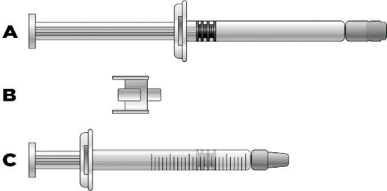
Potreban volumen za injekciju, u ml, treba uvući u prazni graduisani špric od 3 ml (vidjeti tablicu u nastavku).

Tablica 1: Shema doziranja za djecu i adolescente

Tjelesna masa | Volumen injekcije
12 kg do 25 kg | 1,0 ml
26 kg do 40 kg | 1,5 ml
41 kg do 50 kg | 2,0 ml
51 kg do 65 kg | 2,5 ml

Pacijenti sa tjelesnom masom većom od 65 kg iskoristiće cijeli sadržaj napunjenog šprica (3 ml).
Ako niste sigurni koji volumen rastvora izvući, pitajte svog ljekara, farmaceuta ili medicinsku sestru

- Uklonite poklopce sa oba kraja adaptera

Izbjegavajte dirati krajeve adaptera i vrhove šprica, kako biste spriječili kontaminaciju

- Zavijte adapter na napunjeni injekcioni špric

- Spojite graduisani špric na drugi kraj adaptera pritom pazeći da su oba spoja dobro pričvršćena.

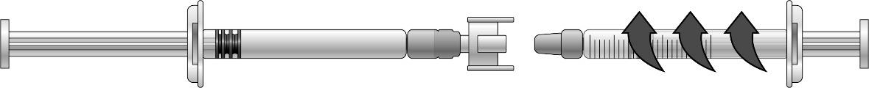

Prebacivanje rastvora ikatibanta u graduisani špric:
- Za početak prebacivanja rastvora ikatibanta, gurnite klip napunjenog injekcionog šprica (krajnje lijevo na slici u nastavku).

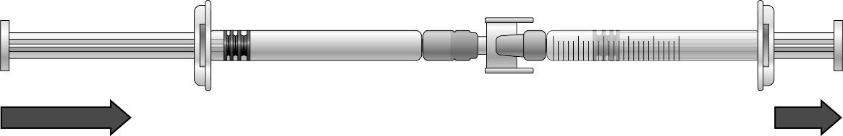

- Ako rastvor ikatibanta ne počinje prelaziti u graduisani špric, nježno povucite klip graduisanog šprica dok rastvor ikatibanta ne počne ulaziti u graduisani špric (vidjeti sliku u nastavku).

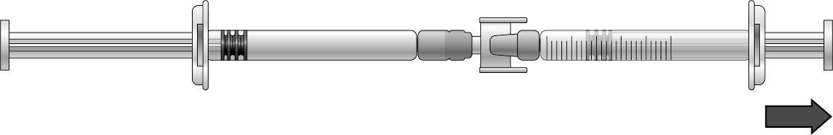
- Nastavite gurati klip napunjenog injekcionog šprica dok potreban volumen injekcije (doza) nije prešao u graduisani špric. Vidjeti tablicu 1 za informacije o doziranju.

Ako je prisutan vazduh u graduisanom špricu:

- Okrenite spojene špriceve tako da je napunjen injekcioni špric na vrhu

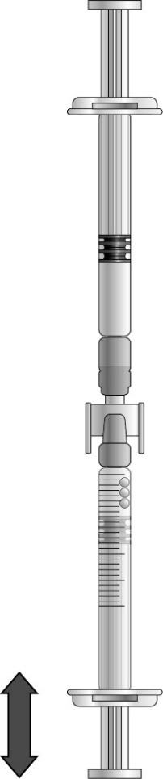
- Gurnite klip od graduisanog šprica tako da se sav vazduh prebaci nazad u napunjen injekcioni špric (ovaj korak možda treba ponoviti nekoliko puta).

- Izvucite potreban volumen rastvora ikatibanta.

- Odvojite napunjen injekcioni špric i adapter od graduisanog šprica.

- Bacite iskorišćen napunjeni injekcioni špric i adapter u rezervoar za oštre predmete.

2b) Priprema napunjenog injekcionog šprica i igle za injekciju:
svi pacijenti (odrasli, adolescenti i djeca)
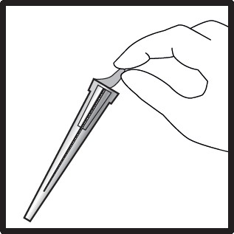
- Izvadite poklopac igle iz blistera.

- Uklonite plombu sa poklopca igle (igla i dalje treba da se nalazi u poklopcu).
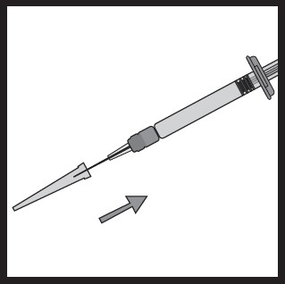

- Čvrsto držite napunjeni injekcioni špric. Pažljivo pričvrstite iglu na napunjen injekcioni špric koji sadrži bezbojni rastvor.

- Zavrnite napunjen injekcioni špric na iglu koja se još uvijek nalazi u poklopcu.

- Izvadite iglu iz poklopca, izvlačeći napunjen injekcioni špric. Nemojte izvlačiti klip.

- Napunjen injekcioni špric je sada spreman za davanje injekcije

3) Priprema mjesta primjene injekcije
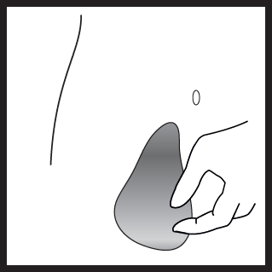

- Izaberite mjesto ubrizgavanja. Mjesto ubrizgavanja treba da bude kožni nabor na stomaku oko 5-10 cm (2-4 inča) ispod pupka sa bilo koje strane. Ova površina treba da bude najmanje 5 cm (2 inča) udaljena od bilo kojeg ožiljka. Nemojte birati površinu koja je pomodrela, otekla ili je bolna.

- Očistite mjesto ubrizgavanja, trljajući ga gazom i alkoholom i pričekajte da se osuši.

4) Ubrizgavanje rastvora
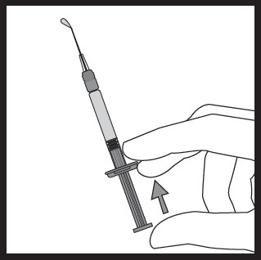

- Držite napunjen injekcioni špric jednom rukom između dva prsta, sa palcem na dnu klipa

- Provjerite da nema mjehurića vazduha u napunjenom injekcionom špricu, gurajući klip, sve dok se prva kapljica ne pojavi na vrhu igle.

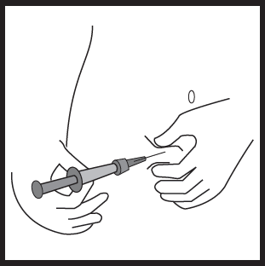

- Držite napunjen injekcioni špric između 45-90 stepeni u odnosu na kožu sa iglom prema koži

- Držeći napunjen injekcioni špric u jednoj ruci, upotrijebite drugu ruku da biste pažljivo pridržali kožni nabor između palca i prstiju na prethodno dezinfikovanom mjestu ubrizgavanja

- Držite kožni nabor, prinesite napunjen injekcioni špric koži i brzo ubodite iglu u kožni nabor

- Polako gurajte klip napunjenog injekcionog šprica mirnom rukom, dok se sva tečnost ne ubrizga u kožu i dok više ne preostane tečnosti u napunjenom injekcionom špricu

- Potiskujte lagano, tako da traje oko 30 sekundi

- Otpustite kožni nabor i pažljivo izvucite iglu

5) Odlaganje otpadnog materijala nakon injekcije
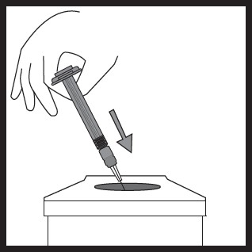

- Odložite špric, iglu i poklopac igle u rezervoar za odlaganje oštrih predmeta, zbog uklanjanja materijala koji bi mogao da povrijedi druge, ako se njime pravilno ne rukuje.

4. MOGUĆA NEŽELJENA DEJSTVA

Kao i svi ljekovi i lijek Ikatibant SK može izazvati neželjena dejstva, iako se ona ne moraju javiti kod svakoga.

Gotovo će svi pacijenti koji prime lijek Ikatibant SK imati reakciju na mjestu ubrizgavanja (poput iritacije kože, oticanja, bola, svraba, crvenila i osjećaja peckanja). Ove reakcije obično su blage i povlače se bez potrebe za dodatnim liječenjem.

Veoma česta neželjena dejstva (mogu da se jave kod više od 1 na 10 pacijenata koji uzimaju lijek):
Dodatne reakcije na mjestu ubrizgavanja (osjećaj pritiska, modrice, smanjena osjetljivost i/ili ukočenost, povećan svrab kože, osip i toplota).

Česta neželjena dejstva (mogu da se jave kod najviše 1 na 10 pacijenata koji uzimaju lijek): Mučnina
Glavobolja
Vrtoglavica
Povišena tjelesna temperatura
Svrab
Osip
Crvenilo kože
Abnormalan nalaz funkcionalnih testova jetre

Nepoznata učestalost (ne može se procijeniti na osnovu dostupnih podataka):
Urtikarija

Ako primjetite da su se simptomi napada pogoršali poslije upotrebe lijeka Ikatibant SK odmah obavijestite svog ljekara.

Prijavljivanje sumnji na neželjena dejstva

Ako Vam se javi bilo koje neželjeno dejstvo recite to svom ljekaru, farmaceutu ili medicinskoj sestri. Ovo uključuje i bilo koja neželjena dejstva koja nijesu navedena u ovom uputstvu. Prijavljivanjem neželjenih dejstava možete da pomognete u procjeni bezbjednosti ovog lijeka. Sumnju na neželjena dejstva možete da prijavite i Institutu za ljekove i medicinska sredstva (CInMED):

Institut za ljekove i medicinska sredstva
Odjeljenje za farmakovigilancu
Bulevar Ivana Crnojevića 64a, 81000 Podgorica

tel: +382 (0) 20 310 280
fax: +382 (0) 20 310 581
www.cinmed.me
nezeljenadejstva@cinmed.me
putem IS zdravstvene zaštite
QR kod za online prijavu sumnje na neželjeno dejstvo lijeka:



5. KAKO ČUVATI LIJEK IKATIBANT SK

Lijek čuvajte van pogleda i domašaja djece.

Ovaj lijek se ne smije upotrijebiti nakon isteka roka upotrebe navedenog na kutiji i naljepnici. Rok upotrebe odnosi se na posljednji dan navedenog mjeseca.

Čuvati na temperaturi do 25ºC. Ne zamrzavati.

Nemojte koristiti ovaj lijek ako primijetite da je pakovanje napunjenog injekcionog šprica ili igle oštećeno ili ako postoje bilo koji vidljivi znaci propadanja, na primjer ako je rastvor zamućen, ako plutaju čestice ili ako se promijenila boja rastvora.

Ljekove ne treba bacati u kanalizaciju, niti kućni otpad. Ove mjere pomažu očuvanju životne sredine.
Neupotrijebljeni lijek se uništava u skladu sa važećim propisima.

6. SADRŽAJ PAKOVANJA I DODATNE INFORMACIJE

Šta sadrži lijek Ikatibant SK

- Aktivna supstanca je ikatibant.
Jedan napunjeni injekcioni špric sadrži 30 mg ikatibanta (u obliku ikatibant acetata).
Jedan ml rastvora za injekciju sadrži 10 mg ikatibanta.
- Pomoćne supstance su: natrijum hlorid; sirćetna kiselina, glacijalna; natrijum hidroksid (za podešavanje pH); voda za injekcije.

Kako izgleda lijek Ikatibant SK i sadržaj pakovanja

Lijek Ikatibant SK se isporučuje kao bistar i bezbojan rastvor za injekciju u napunjenom injekcionom špricu od 3 ml. Igla za potkožnu primjenu uključena je u pakovanje.

Unutrašnje pakovanje gotovog lijeka je napunjeni injekcioni špric od stakla tip I sa sivim čepom (hlorbutil) na vrhu klipa sa Luer-lock adapterom sa bijelim plastičnim zatvaračem od polipropilena.

Spoljašnje pakovanje je složiva kartonska kutija u kojoj se nalaze jedan špric, jedna igla (25G, 16 mm) i Uputstvo za lijek.

Nosilac dozvole i proizvođač
Nosilac dozvole:
Farmont M.P., Kosić- Stari put bb,
Danilovgrad, Crna Gora

Proizvođač:
Pharmadox Healthcare Ltd.
KW20A Kordin Industial Park, Paola PLA 3000
Malta

Eurofins PROXY Laboratories B.V.
Archimedesweg 25, 2333 CM Leiden
Holandija

Režim izdavanja lijeka

Lijek se izdaje samo na ljekarski recept.

Broj i datum dozvole

2030/24/1999 - 8344 od 08.04.2024. godine

Ovo uputstvo je posljednji put odobreno

April, 2024. godine

------------------------------------------------------------------------------------------------
Sledeće informacije namJenjene su isključivo zdravstvenim stručnjacima:

Terapijske indikacije
Ikatibant SK je indikovan za simptomatsko liječenje akutnih napada hereditarnog/nasljednog angioedema (HAE) kod odraslih osoba, adolescenata i djece uzrasta 2 godine i starije, koji imaju manjak inhibitora C1 esteraze.

Doziranje i način primjene
Ikatibant SK je namjenjen za primjenu pod nadzorom ljekara.
Doziranje

Odrasle osobe
Preporučena doza je jedna potkožna injekcija lijeka Ikatibant SK od 30 mg.

U većini slučajeva, za liječenje pojedinačnog napada dovoljna je jedna injekcija lijeka Ikatibant SK. U slučaju nedovoljnog smanjenja simptoma ili ponovne pojave simptoma, poslije 6 časova može se upotrebiti druga injekcija lijeka Ikatibant SK. Ukoliko poslije druge injekcije dođe do nedovoljnog smanjenja simptoma ili ponovne pojave simptoma, može se i poslije dodatnih 6 časova upotrebiti treća injekcija lijeka Ikatibant SK. U periodu od 24 časa ne smije se upotrijebiti više od 3 injekcije lijeka Ikatibant SK.

U kliničkim ispitivanjima nije upotrebljavano više od 8 injekcija lijeka Ikatibant SK mjesečno.

Pedijatrijska populacija
Preporučena doza lijeka Ikatibant SK na osnovu tjelesne mase kod djece i adolescenata (uzrasta od 2 do 17 godina) navedena je u tabeli 1 u nastavku.

Tabela 1: Shema doziranja za pedijatrijske pacijente

Telesna masa | Doza (volumen injekcije)
12 kg do 25 kg | 10 mg (1,0 ml)
26 kg do 40 kg | 15 mg (1,5 ml)
41 kg do 50 kg | 20 mg (2,0 ml)
51 kg do 65 kg | 25 mg (2,5 ml)
>65 kg | 30 mg (3,0 ml)

U kliničkom ispitivanju nije primijenjeno više od 1 injekcije lijeka Ikatibant SK po napadu angioedema.

Kod djece mlađe od 2 godine ili tjelesne mase manje od 12 kg ne može se preporučiti shema doziranja jer bezbjednost i efikasnost u toj pedijatrijskoj uzrastnoj grupi nijesu još ustanovljeni.

Starije osobe
O pacijentima starijim od 65 godina, dostupni su ograničeni podaci.

Pokazalo se da je kod starijih osoba povećana sistemska izloženost ikatibantu. Nije utvrđen značaj ovog zapažanja za bezbjednost primjene lijeka Ikatibant SK (vidjeti odjeljak „Farmakokinetički podaci“ u Sažetku karakteristika lijeka).

Oštećenje funkcije jetre
Kod pacijenata sa oštećenjem funkcije jetre, nije potrebno prilagođavanje doze.

Oštećenje funkcije bubrega
Kod pacijenata sa oštećenjem funkcije bubrega, nije potrebno prilagođavanje doze.

Način pripreme

Ikatibant SK je namijenjen za potkožnu primjenu, po mogućnosti u području stomaka.

Ikatibant SK rastvor za injekciju je potrebno ubrizgavati polako zbog volumena koji treba primijeniti.

Svaki injekcioni špric lijeka Ikatibant SK namijenjen je samo za jednokratnu upotrebu.

Za uputstvo za upotrebu pogledajte Uputstvo za lijek.

Samostalna primjena lijeka od strane pacijenta/primjena od strane staratelja
Samo ljekar sa iskustvom u dijagnostici i liječenju hereditarnog angioedema smije donijeti odluku da pacijent može da počne sa samostalnom primjenom lijeka Ikatibant SK ili da mu lijek primjenjuje staratelj (vidjeti odjeljak „Interakcije sa drugim ljekovima i druge vrste interakcija“ u Sažetku karakteristika lijeka).

Odrasle osobe
Pacijent može samostalno primijeniti lijek Ikatibant SK ili mu lijek može davati staratelj, tek nakon što je edukovan o pravilnoj tehnici davanja subkutanih injekcija od strane zdravstvenog radnika.

Djeca i adolescenti uzrasta od 2 do 17 godina
Staratelj smije primjenjivati Ikatibant SK samo nakon što ga je zdravstveni radnik edukovao o subkutanoj tehnici primjene.

Kontraindikacije
Preosjetljivost na aktivnu supstancu ili na bilo koju od pomoćnih supstanci navedenih u odjeljku „Lista pomoćnih supstanci“ u Sažetku karakteristika lijeka.

Posebna upozorenja i mjere opreza pri upotrebi lijeka
Laringealni napadi
Pacijente sa laringealnim napadima treba nakon davanja injekcije liječiti u odgovarajućoj zdravstvenoj ustanovi sve dok ljekar ne procijeni da ih je sigurno otpustiti.

Ishemijska bolest srca
U uslovima ishemije, zbog antagonizma bradikininskih receptora tipa 2, teoretski može doći do pogoršanja srčane funkcije i smanjenja koronarnog protoka krvi. Prilikom upotrebe lijeka Ikatibant SK kod pacijenata sa akutnom ishemijskom bolesti srca ili nestabilnom anginom pektoris, potreban je oprez (vidjeti odjeljak „Pretklinički podaci o bezbjednosti lijeka“ u Sažetku karakteristika lijeka).

Moždani udar
Iako nema dokaza koji idu u prilog pozitivnom efektu blokade B2 receptora neposredno poslije moždanog udara, postoji teoretska mogućnost da ikatibant smanji pozitivni kasni neuroprotektivni efekat bradikinina u kasnoj fazi. Prema tome, prilikom upotrebe ikatibanta kod pacijenata, potreban je oprez nekoliko nedjelja poslije moždanog udara.

Samostalna primjena lijeka od strane pacijenta/primjena od strane staratelja
Za pacijente koji nikad prije nijesu primali Ikatibant SK, prvu terapiju treba dati u zdravstvenoj ustanovi ili pod nadzorom ljekara.

U slučaju da poslije samostalne upotrebe lijeka od strane pacijenta ili primjene od strane staratelja dođe do nedovoljnog povlačenja simptoma ili ponovne pojave simptoma, pacijent ili staratelj treba da zatraži pomoć ljekara. Kod odraslih, sljedeće doze koje će možda biti potrebne za isti napad smiju se primijeniti samo u zdravstvenoj ustanovi (vidjeti odjeljak „Doziranje i način primjene“ u Sažetku karakteristika lijeka). Nema podataka o primjeni sljedećih doza za isti napad kod adolescenata ili djece.

Pacijenti sa laringealnim napadima trebalo bi da uvijek potraže medicinsku pomoć, kako bi im se stanje pratilo u zdravstvenoj ustanovi, čak i poslije primjene injekcije kod kuće.

Pedijatrijska populacija

Ograničeno je iskustvo sa primjenom lijeka Ikatibant SK u liječenju više od jednog napada nasljednog angioedema u pedijatrijskoj populaciji.

Ovaj lijek sadrži manje od 1 mmol (23 miligrama) natrijuma po dozi, odnosno suštinski je „bez natrijuma”.

Interakcije sa drugim ljekovima i druge vrste interakcija
Ne očekuju se farmakokinetičke interakcije sa ljekovima koje uključuju CYP450 (vidjeti odjeljak „Farmakokinetički podaci“ u Sažetku karakteristika lijeka).

Nije ispitivana istovremena primjena lijeka Ikatibant SK sa ACE inhibitorima. ACE inhibitori su kontraindikovani kod pacijenata sa nasljednim angioedemom (HAE), zbog mogućeg povećanja koncentracije bradikinina.

Pedijatrijska populacija

Studije o interakcijama su sprovedene samo kod odraslih.

Plodnost, trudnoća i dojenje
Trudnoća
Za ikatibant nisu dostupni klinički podaci o izloženosti tokom trudnoće. Testovi na životinjama pokazali su uticaj na implantaciju u materici i porođaj (vidjeti odjeljak „Pretklinički podaci o bezbjednosti lijeka“ u Sažetku karakteristika lijeka), ali nije poznat mogući rizik za ljude.
Ikatibant SK se smije koristiti u trudnoći, jedino ako potencijalna korist opravdava potencijalni rizik za fetus (npr. za liječenje potencijalno životno ugrožavajućih laringealnih napada).
Dojenje
Ikatibant se izlučuje u mlijeko ženki pacova u koncentracijama sličnim onima u krvi majke. Nijesu primijećeni efekti na postnatalni razvoj mladunaca pacova.
Nije poznato da li se ikatibant izlučuje u mlijeko kod ljudi, ali se dojiljama koje žele uzeti Ikatibant SK savjetuje da ne doje 12 časova poslije terapije.
Plodnost
Kod pacova i pasa, ponovna upotreba ikatibanta uticala je na reproduktivne organe. Ikatibant nije uticao na plodnost mužjaka miševa i pacova (vidjeti odjeljak „Pretklinički podaci o bezbjednosti lijeka“ u Sažetku karakteristika lijeka). U studiji koja je obuhvatila 39 zdravih odraslih muškaraca i žena tretiranih sa 30 mg na svakih 6 sati sa 3 doze na svaka 3 dana sa ukupno 9 doza, nije bilo klinički značajne promjene u odnosu na početne vrijednosti u bazalnoj i GnRh stimulisanoj koncentraciji reproduktivnih hormona bilo kod žena ili muškaraca. Nije bilo značajnijeg uticaja ikatibanta na koncentraciju u lutealnoj fazi progesterona i na lutealnu funkciju, ili na dužinu menstrualnog ciklusa kod žena i nije bilo nikakvog značajnijeg uticaja ikatibanta na broj spermatozoida, pokretljivost i morfologiju kod muškaraca. Vjerovatno da režim doziranja koji je primjenjen u ovoj studiji neće moći da se održi u kliničkom okruženju.

Uticaj lijeka na sposobnost upravljanja vozilima i rukovanja mašinama
Ikatibant SK ima umjeren uticaj na sposobnost upravljanja vozilima i rukovanja mašinama. Iscrpljenost, letargija, umor, pospanost i vrtoglavica zabilježeni su poslije primjene lijeka Ikatibant SK. Ovi simptomi mogu se pojaviti kao posljedica napada nasljednog angioedema. Pacijente treba upozoriti da ne upravljaju vozilima i ne rukuju mašinama ako osećaju umor ili vrtoglavicu.

Neželjena dejstva
Sažetak bezbjednosnog profila

U kliničkim studijama koje su se koristile za registraciju, ukupno 999 napada nasljednog angioedema (HAE) je tretirano sa 30 mg lijeka Ikatibant SK koji je subkutano (potkožno) apliciran od strane zdravstvenog radnika. Ikatibant SK 30 mg SC je apliciran od strane zdravstvenog radnika na 129 zdravih ispitanika i 236 pacijenata sa nasljednim angioedemom (HAE).
Gotovo kod svih ispitanika koji su liječeni potkožno primjenjenim ikatibantom u kliničkim testovima, razvile su se reakcije na mjestu primjene injekcije (karakteristična iritacija kože, oticanje, bol, svrab, eritem, osjećaj peckanja). Uopšteno, ove reakcije bile su blage do umjerene po težini, prolazne i riješene bez dodatnih intervencija.

Tabelarni prikaz neželjenih reakcija
Učestalost neželjenih dejstava navedenih u tabeli 2, definisana je prema sljedećim pravilima:
Veoma često (≥ 1/10); često (≥ 1/100 do < 1/10); povremeno (≥ 1/1000 do < 1/100); rijetko (≥1/10000 do <1/1000); veoma rijetko (<1/10000).
Sva neželjena dejstva iz razdoblja nakon stavljanja lijeka u promet navedena su u kurzivu.
Tabela 2: Neželjena dejstva zabilježena kod primjene ikatibanta
Klasa sistema organa  (kategorija incidence) | Preporučeni izraz
Poremećaji nervnog sistema  (Često, ≥1/100 do <1/10) | Vrtoglavica  Glavobolja
Gastrointestinalni poremećaji  (Često, ≥1/100 do <1/10) | Mučnina
Poremećaji kože i potkožnog tkiva  (Često, ≥1/100 do <1/10)  (Nepoznato, ne može se procijeniti na osnovu dostupnih podataka) | Osip  Eritem  Svrab  Urtikarija
Opšti poremećaji i reakcije na mjestu primjene  (Veoma često, ≥1/10)  (Često, ≥1/100 do <1/10) | Reakcije na mjestu ubrizgavanja injekcije*  Povišena tjelesna temperatura
Ispitivanja  (Često, ≥1/100 do <1/10) | Povećane transaminaze
* Modrice na mjestu uboda, hematom na mjestu uboda, peckanje na mjestu uboda, eritem na mjestu uboda, hipoestezija na mjestu uboda, iritacija na mjestu uboda, utrnulost na mjestu uboda, edem na mjestu uboda, bol na mjestu uboda, osjećaj pritiska na mjestu uboda, svrab na mjestu uboda, oteklina na mjestu uboda, urtikarija na mjestu uboda i osjećaj toplote na mjestu uboda.

Pedijatrijska populacija

Ukupno 32 pedijatrijska pacijenta (8 djece uzrasta od 2 do 11 godina i 24 adolescenata uzrasta od 12 do 17 godina) sa nasljednim angioedemom izloženo je liječenju ikatibantom tokom kliničkih
ispitivanja. Trideset i jedan pacijent dobio je jednu dozu ikatibanta i 1 pacijent (adolescent) je primio ikatibant za dva napada nasljednog angioedema (ukupno dvije doze). Ikatibant SK je primijenjen subkutanom injekcijom pri dozi od 0,4 mg/kg na osnovu tjelesne mase do maksimalne doze od 30 mg.

Većina pedijatrijskih pacijenata liječenih subkutano primijenjenim ikatibantom imala je reakcije na mjestu ubrizgavanja kao što su eritem, oticanje, osjećaj peckanja, bol na koži i svrab/pruritus; ustanovljeno je da su te reakcije bile blage do umjerene po težini i da su odgovarale reakcijama koje su prijavljivane kod odraslih pacijenata. Kod dva pedijatrijska pacijenta pojavile su se reakcije na mjestu injekcije koje su ocijenjene kao teške i koje su se potpuno povukle u roku od 6 sati. Te su reakcije bile eritem, oticanje, osjećaj peckanja i toplote.

Tokom kliničkih ispitivanja nijesu zapažene klinički značajne promjene u reproduktivnim hormonima.

Opis odabranih neželjenih reakcija

Imunogenost

Kroz ponovljene tretmane u nadgledanoj III fazi ispitivanja, primijećena je u rijetkim slučajevima prolazna pozitivnost na anti-ikatibantna antitijela. Kod svih pacijenata se zadržala efikasnost. Jedan pacijent tretiran lijekom Ikatibant SK je bio pozitivan na anti-ikatibant antitijela prije i poslije tretmana sa lijekom Ikatibant SK. Ovaj pacijent je praćen 5 mjeseci i drugi uzorci su bili negativni na anti-ikatibant antitijela. Nijesu zabilježeni slučajevi preosjetljivosti ili anafilaktičke reakcije na Ikatibant SK.

Prijavljivanje neželjenih reakcija

Ako Vam se javi bilo koje neželjeno dejstvo recite to svom ljekaru, farmaceutu ili medicinskoj sestri. Ovo uključuje i bilo koja neželjena dejstva koja nijesu navedena u ovom uputstvu. Prijavljivanjem neželjenih dejstava možete da pomognete u procjeni bezbjednosti ovog lijeka. Sumnju na neželjena dejstva možete da prijavite i Institutu za ljekove i medicinska sredstva (CInMED):

Institut za ljekove i medicinska sredstva
Odjeljenje za farmakovigilancu
Bulevar Ivana Crnojevića 64a, 81000 Podgorica

tel: +382 (0) 20 310 280
fax: +382 (0) 20 310 581
www.cinmed.me
nezeljenadejstva@cinmed.me
putem IS zdravstvene zaštite
QR kod za online prijavu sumnje na neželjeno dejstvo lijeka:

Predoziranje
Ne postoje klinički podaci o predoziranju.
Doza od 3,2 mg/kg primijenjena intravenski (oko 8 puta veća od terapijske doze) kod zdravih ispitanika uzrokovala je prolazni eritem, svrab, crvenilo kože ili hipotenziju. Nije bila potrebna terapijska intervencija.
Lista pomoćnih supstanci

Natrijum hlorid
Sirćetna kiselina, glacijalna
Natrijum hidroksid (za podešavanje pH)
Voda za injekcije.

Inkompatibilnost

Nije primjenljivo.

Rok upotrebe

2 godine.

Posebne mjere opreza pri čuvanju

Čuvati na temperaturi do 25°C.
Ne zamrzavati.

Priroda i sadržaj pakovanja

3 ml rastvora u napunjenom injekcionom špricu (staklo tip I) sa sivim čepom (hlorbutil) na vrhu klipa sa Luer-lock adapterom sa bijelim plastičnim zatvaračem od polipropilena.
Igla za potkožnu primjenu (25 G; 16 mm) je uključena u pakovanje.

Spoljašnje pakovanje je složiva kartonska kutija u kojoj se nalaze jedan špric, jedna igla (25G, 16 mm) i Uputstvo za lijek.

Posebne mjere opreza pri odlaganju materijala koji treba odbaciti nakon primene lijeka (i druga uputstva za rukovanje lijekom)

Rastvor treba da bude bistar, bezbojan i bez vidljivih čestica.

Pedijatrijska primjena

Odgovarajuća doza koju treba primijeniti određuje se na osnovu tjelesne mase (vidjeti odjeljak 4.2).

Kada je potrebna doza niža od 30 mg (3 ml), potrebna je sljedeća oprema za uzimanje i primjenu odgovarajuće doze:
- Adapter (proksimalni i/ili distalni ženski luer lock konektor/spojnik)
- Graduisani špric od 3 ml (preporučena)

Napunjen špric ikatibanta i sve druge komponente namijenjene su samo za jednokratnu upotrebu.

Svu neiskorišćenu količinu lijeka ili otpadnog materijala nakon njegove upotrebe treba ukloniti, u skladu sa važećim propisima.

Sve igle i špric trebaju biti odloženi u rezervoar za oštre predmete.

